ВІДДІЛЕННЯ ФІЛОСОФІЇ ТА СУСПІЛЬСТВОЗНАВСТВА
Секція «Філософія»



Желтуха Марія Костантинівна
учениця 11 класу
Криворізької спеціалізованої школи з вивчення іноземних мов І-ІІІ ступенів № 71 Криворізької міської ради Дніпропетровської області

КОМПАРАТИВНИЙ АНАЛІЗ СЕНСОЖИТТЄВИХ ДИСКУРСІВ
СЕМЕНА ФРАНКА ТА ВІКТОРА ФРАНКЛА

Науковий керівник: Гродікова Олена Володимирівна, вчитель етики Криворізької спеціалізованої школи з вивчення іноземних мов І-ІІІ ступенів № 71 Криворізької міської ради Дніпропетровської області

З проблемою сенсу життя стикається рано чи пізно людина, яка замислюється над важливими питаннями буття. Багато філософів і мислителів в різні часи та епохи розглядали проблему сенсу життя. Ми зупинилися на вченнях відомих мислителів ХХ століття Семена Франка та Віктора Франкла тому, що їх творчість пов’язана з епохальними змінами, коли люди відчували себе розгубленими і шукали сенс життя. Ми живемо в такий самий складний час, і тому ідеї цих філософів актуальні в сьогоденні.
Об’єктом дослідження цієї науково-дослідної роботи є філософські вчення про сенс життя людини.
Предметом дослідження є особливості погляду на проблеми сенсу життя в контексті світоглядних бачень Семена Франка та Віктора Франкла.
Мета дослідження: зробити компаративний аналіз сенсожиттєвих дискурсів Семена Франка та Віктора Франкла і проаналізувати стан відношення до цієї проблеми серед молоді сьогодення.
Сенс життя – філософська та духовна проблема, що має відношення до визначення мети існування, призначення людства, одне з основних світоглядних понять, що має величезне значення для духовно-морального становлення особистості і суспільства в цілому.
Погляди С. Франка та В. Франкла щодо сенсу життя збігаються в основних питаннях. По-перше, кожна людина в визначені періоди життя починає замислюватися над сенсом свого життя. По-друге, щоб його знайти, людині потрібно піднятися над проблемою, шукати його не в зовнішніх обставинах, а всередині себе. С. Франк вбачає сенс життя у пошуці Бога, вічності і себе в Бозі.
В. Франкл пропонує три способи наповнення життя сенсом – творчість, переживання позиція. Думки філософів збігаються в тому, що сенс життя для кожного свій індивідуальний, він заданий для кожної людини і захований всередині неї. Кожна людина знаходить свій сенс життя в боротьбі, напруженості, в стражданнях, спираючись на ієрархію своїх цінностей.
За результатами опитування щодо визначеної проблеми можна зробити висновок, що більшість респондентів замислюється на сенсом життя. Життєві цінності і погляди на сенс життя багатьох респондентів співпадають з думками філософів, вчення яких розглянуто в даній роботі.



Барабаш Діна Віталіївна
учениця 10 класу
Криворізького Центрально-Міського ліцею Криворізької міської ради
Дніпропетровської області

З ІСТОРІЇ УКРАЇНСЬКОГО ПРОСВІТНИЦТВА: ІНТЕЛЕКТУАЛЬНЕ СПІВТОВАРИСТВО «ПОПІВСЬКА АКАДЕМІЯ»

Науковий керівник: Барабаш Наталя Олександрівна, к. і. н., доцент, керівник гуртка «Юний науковець» КПНЗ «МАНУМ» ДОР»

З’ясувати сенс понять «інтелектуал» та «інтелектуальне співтовариство» на українському матеріалі доречно через діяльність на Слобожанщині у кінці XVIII ст. – на початку ХІХ ст. гуртка дворянської інтелігенції на чолі з Олександром Паліциним, який виступав носієм просвітницької ідеології.
Метою роботи є реконструкція діяльності культурно-просвітницького гуртка
О. Паліцина «Попівська академія». Для досягнення поставленої мети необхідно виконати наступні завдання:
- визначити основні просвітницькі міфи/утопії;
- охарактеризувати підходи до трактування дефініцій «інтелектуал» та «інтелектуальне співтовариство»;
- визначити пріоритетні джерела для реконструкції діяльності культурно-інтелектуального гуртка «Попівська академія»;
- окреслити коло членів гуртка О. Паліциина та виокремити основні напрями їх діяльності.
Терміном «інтелектуал» позначаємо людину, що живе напруженим інтелектуальним життям. У роботі поняття «інтелектуальне співтовариство» трактуємо як динамічну й гнучку мережеву структуру комунікаційних та інформаційних практик інтелектуалів. Стверджуємо, що концепт «інтелектуальне співтовариство» слугує інструментом вивчення культурно-освітніх, науково-корпоративних практик українських інтелектуалів.
На основі аналізу історіографії досліджуваної теми, широкого кола джерел, наукового доробку О. Паліцина та членів «Попівської академії» здійснено реконструкцію діяльності даного культурно-інтелектуального співтовариства. Основними напрямками діяльності попівчан наприкінці XVIII – на початку XIX ст. визначаємо: філософські дебати, архітектурні вправи, літературно-філософську творчість, пропагування освіченості серед українського панства.

Секція «Теологія, релігієзнавство та історія релігії»



Гулька Вікторія Ігорівна
учениця 11 класу
Криворізького природничо-наукового ліцею Криворізької міської ради
Дніпропетровської області

ЧАКЛУНСТВО В УКРАЇНСЬКИХ ВОЄВОДСТВАХ РЕЧІ ПОСПОЛИТОЇ
У ХVIII СТ. (ПРАВОБЕРЕЖНА УКРАЇНА)

Науковий керівник: Батрак Олег Петрович, вчитель історії Криворізького природничо-наукового ліцею Криворізької міської ради Дніпропетровської області

Чаклун, чаклунка (відьмак) за народними переказами є служителями диявола.
В середні віки церковна інквізиція переслідувала і публічно знищувала їх, за підозрою в чаклунстві.
Метою дослідження є з’ясування особливостей чаклунства в українських воєводствах Речі Посполитої у ХVIII столітті.
Відповідно до мети необхідно вирішити наступні завдання:
- Проаналізувати класи, ранги, статути відьом, чортів, упирів та іншої «нечистої сили» в церковній традиції та народній уяві.
- Розглянути правове підґрунтя судочинства проти чаклунства.
- Охарактеризувати заходи проти чаклунів через систему судових справ на Правобережній Україні в XVIII столітті.
Актуальність теми зумовлена тим, що вирішення проблеми дає можливість простежити процес формування системи духовного світу, як цілісної, внутрішньої, інтуїтивно-містичної, релігійної системи і відповідних цінностей українців, що жили у XVIII столітті.
Проаналізувавши нормативно-правову систему і судові справи проти чаклунства, нами були знайдені приклади, які свідчать про єдину складову народного християнського світогляду українців. Успадкувавши від язичництва його деякі архетипи, вони набули зовсім іншого символічного значення, знайшовши відповідне місце в єдиній народній християнській системі цінностей, уявлень і переконань.



Лебідь Денис Олегович
учень 10 класу
Криворізького природничо-наукового ліцею Криворізької міської ради
Дніпропетровської області

СИМВОЛІКА У «ТРІЙЦІ» А. РУБЛЬОВА, ЯК ЗАСІБ ВИРАЖЕННЯ
РЕЛІГІЙНИХ ДОГМАТІВ

Науковий керівник: Батрак Олег Петрович, вчитель історії Криворізького природничо-наукового ліцею Криворізької міської ради Дніпропетровської області

Ікона – священне зображення.
Догмати – встановлене незмінне правило, яке розкриває сутність певних смислів у християнському віровченні.
Метою дослідження є з’ясування особливостей символіки у «Трійці» Рубльова, як засобів вираження християнських православних релігійних догматів через Символ віри XV ст.
Відповідно до мети необхідно вирішити наступні завдання:
- розглянути причини написання ікони А. Рубльова як символічного твору;
- простежити композиційні схеми ікони А. Рубльова «Трійця» та її традиційний характер у працях дослідників;
- проаналізувати особливості християнських православних релігійних догматів у літописному Символі віри;
- охарактеризувати символіку у «Трійці» А. Рубльова через християнські православні релігійні догмати літописного символу віри XV ст.
Актуальність теми зумовлена тим, що, попри накопичений дослідниками цілий корпус фахової літератури, беззаперечним залишається той факт, що на іконі зображені три Іпостасі: Бог-Отець, Бог-Син та Бог-Дух Святий. Традиційно, за поширеною точкою зору, наголошується, що центральна Іпостась або Іпостась з лівого боку від глядача може належати Богу-Сину. Таке розташування пояснюється через релігійні догмати Нікео-Царгородського Символу віри. На ваш погляд, розгляд і реконструкцію ікони А. Рубльова «Трійця» необхідно здійснювати не через дванадцять членів сьогодні діючого Символу віру, а тогочасного віросповідання XV ст. Виходячи саме з таких методологічних позицій, як нам уявляється, зазначена проблема залишається вельми актуальною.
З урахуванням нових методологічних підходів автор учнівської науково-дослідницької роботи дійшла висновку, що саме права Іпостась від глядачів є Богом – Сином, середня Іпостась – Богом – Отцем, і ліва Іпостась – Богом – Святим Духом.



Волобуєва Анастасія Олександрівна
учениця 11 класу
Криворізького Центрально-Міського ліцею Криворізької міської ради
Дніпропетровської області

ДОМІНІКАНЦІ В УКРАЇНІ: ФЕНОМЕН АКАДЕМІЧНОГО ЧЕРНЕЦТВА

Наукові керівники: Барабаш Наталя Олександрівна, к. і. н., доцент, керівник гуртка «Юний науковець» КПНЗ «МАНУМ» ДОР»; Іващенко Галина Григорівна, вчитель історії та правознавства Криворізького Центрально-Міського ліцею Криворізької міської ради Дніпропетровської області

Більша частина дослідників розглядає монастирську культуру в контексті художньо-естетичної або богословсько-світоглядної проблематики. Її специфічно культурологічному аспекту приділяється помітно менше уваги. Разом з тим, ця тема актуальна у зв’язку з підвищеною увагою в незалежній Укранській державі до своєї національної культури та із сучасними процесами інтенсифікації релігійного, у тому числі монастирського життя.
Мета роботи є вивчення феномену чернечої культури на прикладі Домініканського ордену.
Відповідно до мети були сформульовані дослідницькі завдання:
- з’ясувати витоки чернецтва та його сучасний стан;
- проаналізувати феномен монастирської культури;
- охарактеризувати історію та діяльність Домініканського ордену на території України.
Проведене дослідження дозволяє зробити такі висновки:
Чернецтво як вид служіння Богу з’явилося в перші століття нашої ери на Близькому Сході. Перші ченці були відлюдниками. З часом склалися певні відмінності між звичайними християнами і християнами-аскетами. В період Середньовіччя серед чернецтва виокремлюються так звані вчені-ченці. Орден домініканців був заснований у ХІІІ столітті і швидко поширив свій вплив у Західній та Центрально-Східній Європі. Він став першим з католицьких орденів, що концентрував свою діяльність на розумовій сфері. Свою діяльність на Руських землях, у Києві та Львові зокрема, домініканці розпочали у 20-30-х роках ХІІІ століття. Ситуація для домініканців у Галицько-Волинському князівстві порівняно з Києвом була більш сприятливою. Для Львова поширення домініканського вчення мало духовне значення. За часів радянської влади в Україну приїжджали служити домініканці з Польщі. З 1993 році Орден офіційно відновив свою присутність на землях України.

Секція «Соціологія»



Сухойван Олександра Дмитрівна
учениця 11 класу
КЗО «Фінансово-економічний ліцей» Дніпропетровської міської ради

ФЕМІНІЗМ ОЧИМА УЧНІВСЬКОЇ МОЛОДІ

Науковий керівник: Шаріпова Тетяна Володимирівна, вчитель історії та правознавства КЗО «Фінансово-економічний ліцей» Дніпропетровської міської ради

Актуальність роботи: у ході історичних подій помітні певні «маятники» зміни матріархату на патріархат і навпаки. Але поступово роль жінки відходила на задній план, а чоловік починав займати важливіші позиції. Так жінка стала уособленням домашнього затишку і потрапила під утиски соціальних перетворень. Таким чином з’явився фемінізм.
На сьогодні дехто ставиться до явища фемінізму з посмішкою, дехто з відкритим презирством, а хтось є палким прибічником. Але все одно ця ідеологія є популярною у світовому співтоваристві.
Фемінізм – це «ідеальне майбутнє»: паритетна демократія, усунення багатьох стереотипів, встановлення нових зв’язків між чоловіком та жінкою. Але для того, щоб прийти до цього «ідеального майбутнього» потрібно ще багато років та детальне вивчення щодо реалізації думки.
Об’єкт дослідження: фемінізм як соціальне явище
Предмет дослідження: уявлення фемінізму учнів 10-11 класів Фінансово-економічного ліцею.
Мета роботи: дослідити ставлення до фемінізму та його розуміння молоддю.
Поставлена мета обумовлена необхідність вирішення таких завдань:
- Висвітлити теоретичне підґрунтя щодо вивчення фемінізму, як соціального явища;
- Визначити характеристики фемінізму в сучасній Україні;
- Визначити ставлення учнів до фемінізму
- Виявити гендерні відмінності у розумінні фемінізму серед учнів.
Емпірична база роботи: авторське дослідження (анкетування) «Фемінізм очима сучасної молоді» (грудень 2014 N=100).



Чупілка Марина Андріївна
учениця 10 класу
КЗ «Навчально-виховний комплекс «Загальноосвітній навчальний заклад – дошкільний навчальний заклад» № 3 м. Дніпродзержинська» Дніпродзержинської міської ради

ДОСЛІДЖЕННЯ ВПЛИВУ РЕКЛАМИ НА СПРИЙНЯТТЯ ІНФОРМАЦІЇ У ЗАСОБАХ МАСОВОЇ ІНФОРМАЦІЇ

Науковий керівник: Тимошенко Маргарита Валеріївна, вчитель економіки КЗ «Навчально-виховний комплекс «Загальноосвітній навчальний заклад – дошкільний навчальний заклад» № 3 м. Дніпродзержинська» Дніпродзержинської міської ради

Об’єкт дослідження: реклама у засобах масової інформації.
Мета роботи: дослідження вливу реклами на сприйняття інформації у ЗМІ, розроблення практичних рекомендацій щодо запобігання впливу реклами на сприйняття інформації.
Методи дослідження: власне спостереження, теоретичне узагальнення і порівняння, анкетування, аналіз наукової літератури, статистичний аналізу.
Результат дослідження та їх новизна: виявлення великих обсягів рекламної інформації у ЗМІ та обґрунтування положень щодо зменшення потоку рекламної інформації у засобах масової інформації, більш ретельної перевірки змісту реклами на наявність пропаганди нездорового, небезпечного способів життя, нав’язування ілюзій тощо.
Рекомендації щодо використання результатів роботи: матеріли даної наукової роботи можуть бути використані з метою ознайомлення з проблематикою впливу реклами на сприйняття інформації у ЗМІ соціологами, педагогами, батьками. Телекомпаніями, редакторами українських друкованих видань, рекламодавцями з метою перерозподілу рекламної інформації, перегляду кількості та якості реклами.
Значущість роботи та висновки: значущість даної наукової-дослідницької роботи є дуже високою у зв’язку з постійним зростанням інформаційного перевантаження, у тому числі за рахунок реклами. Висновки вказують на аргументовану необхідність втручання держави з приводу кількості та змісту реклами, більш відповідальне ставлення до реклами як рекламодавців, так і глядачів, слухачів, читачів тощо.

Секція «Журналістика»



Іванова Анастасія Сергіївна
учениця 11 класу
КЗО «Фінансово-економічний ліцей» Дніпропетровської міської ради

СОЦІАЛЬНІ МЕРЕЖІ В ІНТЕРНЕТ ЯК ОСОБЛИВА ФОРМА МОЛОДІЖНОЇ КОМУНІКАЦІЇ

Наукові керівники: Мар’їна Ольга Валентинівна, вчитель української мови та літератури КЗО «Фінансово-економічний ліцей» Дніпропетровської міської ради; Демченко
Сергій Володимирович, д. соц. ком., професор Дніпропетровського національного університету імені Олеся Гончара

Мета роботи: виявити специфічні особливості у формуванні та функціонуванні молодіжної комунікації у соціальних мережах Інтернету.
Завдання:
- визначити передумови появи та охарактеризувати Інтернет як сучасного засобу комунікації;
- дослідити сучасні соціальні мережі, їх різновиди, виявити особливості призначення та використання;
- провести вибіркове опитування молоді з метою з’ясування актуальності поширення соціальних мереж;
- провести анкетування, задля виявлення найпопулярніших інструментів комунікації, які використовуються у соціальних мережах Інтернету;
- виявити особливості функціонування молодіжної комунікації у соціальних мережах Інтернету;
- створити типологію молодіжних груп у соціальних мережах з урахуванням їх особистої мовної комунікації;
- визначити й проаналізувати особливості мовної та лексичної комунікації молодіжних груп у соціальних мережах.
Актуальність роботи. Дослідження пов’язано з швидким розвитком всесвітньої мережі Інтернет та актуальним поширенням серед молоді соціальних мереж, які пропонують різні інструменти самовираження та реалізації власних потенціалів. Молодь швидко підхоплює нові соціокультурні тенденції, вигадує свої та починає втілювати їх у реальне життя. Серед таких інструментів: співтовариства за інтересами, застосування скорочень та слів замінників і використання смайликів.
Об’єктом дослідження є соціальні мережі в Інтернет.
Предметом дослідження є особливості молодіжної комунікації в сучасних соціальних мережах.



Зубова Олена Володимирівна
учениця 9 класу
КПНЗ «Центр позашкільної освіти «Зміна» м. Кривий Ріг

СПЕЦИФІКА СТВОРЕННЯ ДИТЯЧИХ ТЕЛЕПЕРЕДАЧ (НА ПРИКЛАДІ ПЕРЕДАЧ КРИВОРІЗЬКОЇ РЕГІОНАЛЬНОЇ ДЕРЖАВНОЇ ТЕЛЕРАДІОКОМПАНІЇ «КРИВОРІЖЖЯ»)

Наукові керівники: Охрімчук Наталія Володимирівна, методист, керівник позашкільного профільного гуртка; Макарова Тетяна Михайлівна, керівник позашкільного профільного гуртка, к. філ. н., доцент КФ ПВНЗ «Європейський університет»

Актуальність наукової роботи полягає в розкритті специфіки роботи журналістів-професіоналів та дітей в якості ведучих і журналістів-початківців при створенні дитячих телепередач, зокрема, телевізійних проектів «Нова хвиля» і «Юні експерти», які виходять в ефірі КДТРК «Криворіжжя». В роботі представлена історія вивчення питання щодо існування в Україні дитячих телепередач, розкрита особливість роботи журналіста, як автора дитячих передач на телебаченні, досліджено особливості створення 190 передач «Юні експерти» і 60 передач «Нова хвиля», що вийшли в ефірі КДТРК «Криворіжжя».
В результаті роботи було з’ясовано, що а) особливістю дитячих телепередач є їх універсальність, адже вони створені для дитячої аудиторії з урахуванням їх вікових особливостей та уподобань, психологічним впливом на розвиток дитини; б) дитячі передачі Криворізької регіональної державної телерадіокомпанії направлені на виховання дитини як громадянина, формування його творчої особистості, розширення кругозору, а також на виховання етичних та моральних якостей; в) особливістю передач
КДТРК «Криворіжжя» є те, що сьогодні їх ведучими і активними учасниками є діти;
е) телепередача «Нова хвиля» з різноманітною пізнавальною тематикою розрахована на дітей середнього шкільного віку, телепередача «Юні експерти» – для дітей молодшого шкільного віку. Тематикою останньої є погляди, думки та розмірковування дітей та юнацтва щодо різноманітних «дорослих» питань, формування серед малечі, школярів, студентства індивідуальної особистості, нові та своєрідні юнацькі світоглядні підходи до розуміння, сприйняття сьогодення, реалізація творчих здібностей.
Наукова робота має практичне застосування, адже розкриває механізм взаємодії роботи журналіста телебачення з дітьми (журналістами-початківцями) та ведучими при створенні дитячої передачі. Робота дає можливість доповнити цю мало вивчену тему, допоможе іншим вихованцям дитячих студій у їх роботі, а юним журналістам телебачення – удосконалювати свої вміння та навички і стати професіоналами у майбутньому.



Баранець Олександра Віталіївна
учениця 9 класу
КЗ «Спеціалізована школа з поглибленим вивченням іноземних мов І ступеня –
колегіум № 16 м. Дніпродзержинська» Дніпродзержинської міської ради

ДІЯЛЬНІСТЬ УКРАЇНСЬКИХ ЖУРНАЛІСТІВ У СУЧАСНІЙ БЛОГОСФЕРІ

Науковий керівник: Кисельова Таміла Ігорівна, заступник директора з профільного навчання, вчитель англійської мови КЗ «Спеціалізована школа з поглибленим вивченням іноземних мов І ступеня – колегіум № 16 м. Дніпродзержинська» Дніпродзержинської міської ради

Сьогодні особливу популярність в Інтернет-середовищі мають блоги, які виконують не тільки функцію особистих щоденників, а розглядаються як джерело інформації та засіб комунікації. В такій ролі блоги стають незамінним інструментом для поширення та обміну думками як для професійних журналістів, відомих політиків, громадських діячів, так і для звичайних користувачів Інтернету.
Основна мета роботи: дослідити сутність блогів та надати оцінку діяльності журналістів у сучасній блогосфері в Україні.
Для досягнення поставленої мети в роботі поставлено такі завдання:
- визначити сутність поняття «блог» та розглянути класифікацію блогів;
- визначити місце блогів у сучасній інфосфері;
- дослідити тематику блогів;
- оцінити параметри розвитку блогосфери у світі та в Україні;
- проаналізувати діяльність журналістів у блогах на сайтах Інтернет-видань;
- виконати порівняльну оцінку блогерів за рівнем професійності.
В роботі отримано такі наукові результати:
- набуло подальшого розвитку поняття «блог», який запропоновано визначати як альтернативний традиційним та новітнім електронним каналам засіб комунікації та джерело отримання інформації загального або професійного характеру, що матиме вигляд веб-сторінки та задля свого існування потребує періодичного оновлення. В даному визначенні зроблено наголос на альтернативності, тобто можливості вибору користувачами засобів для пошуку інформації та спілкування;
- набуло подальшого розвитку поняття інфосфери шляхом визначення та впорядкування її складників, зазначення місця в ній блогів;
- удосконалено класифікацію блогів шляхом введення додаткової ознаки «рівень професійності авторів блогів», за якою блоги запропоновано поділяти на ті, які ведуться професійними журналістами та журналістами-аматорами. Журналістів-аматорів запропоновано розподілити на авторитетних (видатних діячів, відомих фахівців у різних областях) та пересічних (звичайних користувачів Інтернету).
Практичну цінність мають результати аналізу тематики блогів, виконаного порівняльного аналізу блогерів за рівнем професійності, що допоможе читачам блогів краще орієнтуватися у сучасному інформаційному середовищі, зважено підійти до вибору джерел інформації, адекватно оцінити її якість.

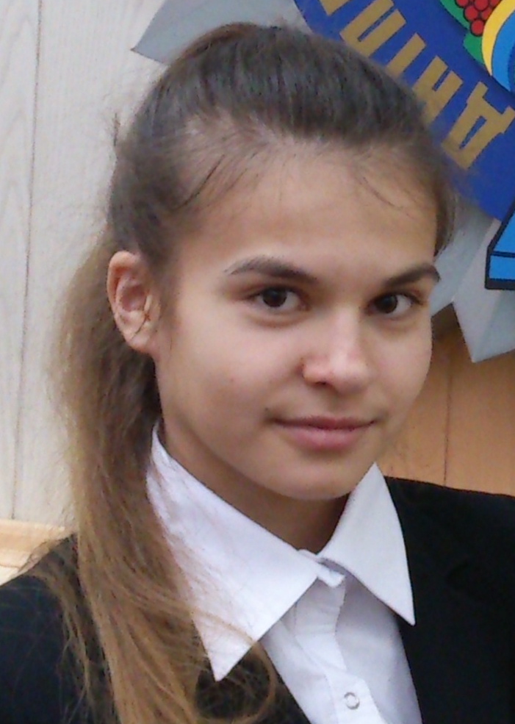

Загребельна Дар’я Ігорівна
учениця 10 класу
КЗ «Навчально-виховне об’єднання «Дошкільний навчальний заклад –
загальноосвітній навчальний заклад І-ІІ ступенів – ліцей нових інформаційних технологій м. Дніпродзержинська» Дніпродзержинської міської ради

ШКІЛЬНА ONLINE ГАЗЕТА

Науковий керівник: Поставна Людмила Михайлівна, вчитель української мови та літератури КЗ «Навчально-виховне об’єднання «Дошкільний навчальний заклад – загальноосвітній навчальний заклад І-ІІ ступенів – ліцей нових інформаційних технологій м. Дніпродзержинська» Дніпродзержинської міської ради, вчитель-методист

Актуальність теми: життя сучасного суспільства неможливе без друкованих періодичних видань. Але численні дослідження у всьому світі показують що коли йдеться про широкий загал, то з усіх засобів масової інформації перевагу віддають телебаченню. Друковані види ЗМІ завжди радують нас переважно доступними цінами, незважаючи на деякі журнальні примірники («Classic Rock», «Cosmopolitan», «In Rock» та ін.), ціна одного номеру яких перебільшує 25 грн., тому більша кількість населення віддає перевагу електронним газетам та журналам. За останні роки Інтернет-видання стали найбільш популярними серед мільйонів людей у різних країнах світу, але вони (Інтернет-видання) ще не до кінця вдосконалені.
Мета роботи: визначити необхідність online газети учням ліцею нових інформаційних технологій.
Завдання:
- розглянути історію виникнення газети;
- визначити поняття «Інтернет-газета»;
- визначитись з аудиторією читачів газети «Велика перерва» (учні, їх батьки або вчителі ) за допомогою опитування;
- створити online газету.
Наукова новизна одержаних результатів полягає в об’єднанні газети та Інтернету і переході звичайної шкільної газети в новий формат.
Практична значущість отриманих результатів: матеріали наукової роботи можуть бути використані як посібник задля створення різноманітних online газет.



Куницька Аліна Андріївна
учениця 11 класу
ЗО Міський юридичний ліцей Дніпропетровської міської ради

ПОДОРОЖНІЙ НАРИС: ЖАНРОВІ МОДИФІКАЦІЇ, ТЕМАТИКА, МОВНА СПЕЦИФІКА («ПОДОРІЖЖЯ ОД ПОЛТАВИ ДО ГАДЯЧОГО» П. МИРНОГО, РЕГІОНАЛЬНІ ГАЗЕТНІ ЗМІ ХХІ СТ.)

Науковий керівник: Бурлакова Інна Олексіївна, вчитель-методист ЗО Міський юридичний ліцей Дніпропетровської міської ради

Проблема вивчення подорожнього нарису у публіцистиці Панаса Мирного
(XIX ст.) і регіональних газетних ЗМІ (XXI ст.) є актуальною на сьогодні і потребує її наукового висвітлення і теоретичного обґрунтування у засобах масової інформації.
Актуальність дослідження визначається необхідністю детального вивчення тематичних обріїв, проблематики, мовної специфіки нарисів XІX і XXI ст.
Мета роботи: дослідити особливості нарисової творчості письменників
XIX-XXI ст.
У зв’язку із зазначеною метою ставляться такі завдання:
- розглянути історію вивчення подорожнього нарису;
- з’ясувати роль Геродота як зачинателя пражурналістики;
- визначити особливості подорожнього нарису як жанру пражурналістики;
- розкрити особливості публіцистичної діяльності Панаса Мирного як організатора і керівника журналу «Рідний край»;
- проаналізувати нарис «Подоріжжя од Полтави до Гадячого», його тематику, проблематику і мовну специфіку;
- опрацювати модифікації публікацій з жанровими ознаками нарису на сторінках регіональної газети «Вісті Придніпров’я», зібрані протягом 2013-2014 рр.
Практичне значення роботи. Результати дослідження можна використовувати на уроках української мови і літератури, факультативних заняттях з журналістики в середніх загальноосвітніх закладах, ліцеях, коледжах, гімназіях при вивченні життєвого і творчого шляху українського публіциста – Панаса Мирного.
Теоретичне значення наукової роботи. Результати дослідження є актуальними у розвитку журналістики в окремому регіоні або в Україні в цілому.

Секція «Правознавство»



Бордунова Єлизавета Олегівна
учениця 11 класу
КЗ «Навчально-виховний комплекс «Криворізька спеціалізована школа І-ІІІ ступенів із поглибленим вивченням іноземних мов – дошкільний навчальний заклад»
Криворізької міської ради Дніпропетровської області

РЕФОРМУВАННЯ КРИМІНАЛЬНОЇ ЮСТИЦІЇ ЩОДО НЕПОВНОЛІТНІХ: ПОРІВНЯЛЬНО-ПРАВОВИЙ АНАЛІЗ, ПРОБЛЕМИ ТА ПЕРСПЕКТИВИ В УМОВАХ ЄВРОІНТЕГРАЦІЇ

Науковий керівник: Білошенко Олена Юріївна, керівник гуртка «Юний науковець»
КПНЗ «МАНУМ» ДОР»

Політичні, економічні, соціальні та культурні перетворення, що постійно відбуваються в Україні, потребують підвищеної уваги з боку держави до проблем дітей, які є найбільш уразливими верствами населення. Створення на національному рівні дієвих механізмів захисту прав, свобод і законних інтересів дитини дасть змогу говорити про існування гармонійно збалансованої системи поводження з неповнолітніми у всіх царинах суспільного життя, де вони будуть почуватися повноцінними особистостями. Будучи «інвестиціями» в майбутнє усієї людської цивілізації, діти потребують до своїх проблем особливої уваги з боку держави, яка має гарантувати дитині належний розвиток і самовизначення.
Суттєву емоційну напругу діти відчувають, коли опиняються у сфері дії кримінального процесу – механізму, спрямованого на виявлення особи, яка вчинила кримінальне правопорушення, і притягнення її до відповідальності в межах кримінального закону.
Створення дієвої, збалансованої системи захисту неповнолітнього, який бере участь у кримінальному провадженні, сприятиме підвищенню ефективності кримінального процесу, зменшенню його негативного впливу на психіку дитини, реалізації завдання кримінального провадження.



Котлярова Марина Олександрівна
учениця 11 класу
Криворізької спеціалізованої школи І-ІІІ ступенів № 70 Криворізької міської ради Дніпропетровської області

ОСОБЛИВОСТІ ДЕРЖАВНОЇ РЕЄСТРАЦІЇ ФІЗИЧНОЇ ОСОБИ-ПІДПРИЄМЦЯ

Науковий керівник: Сіроштан Олена Анатоліївна, вчитель правознавства Криворізької спеціалізованої школи І-ІІІ ступенів № 70 Криворізької міської ради Дніпропетровської області

Актуальність теми дослідження. Сьогодні – 21 століття – час великих зрушень. Багато відомих нам людей, таких як Білл Гейтс (компанія «Майкрософт»), Генрі Форд (Ford Motor Company), Сем Уолтом (компанія Wal-Mart), Тед Тернер (телекомпанія CNN) та багато інших, доцільно і правильно використали свої права. Вони не побоялися ризикнути, вони зайнялись підприємницькою діяльністю й це дарувало їм світове визнання та успіх майже у всіх справах. Це наочно показує нам, що не слід боятися нового, що треба бути ініціативним. На сьогодні держава дає нам всі можливості щоб і ми змогли покращити своє майбутнє, щоб і ми стали успішними. Багато людей вважає, що підприємницька діяльність це дуже важко, а її реєстрація не може бути легкою. Але якщо розібратися то складного нічого не має й все залежить від нас самих.
Ступінь розробленості проблеми. Протягом останніх років проблемами підприємницької діяльності в Україні займалися провідні вітчизняні вчені в цій сфері: Н. М. Тягунова, І. В. Юрко, А. В. Чупіс, С. М. Іванюта, Л. А. Заруба, О. Д. Грачова, Н. А. Дмітрієва, Л. В. Романова розкрили теоретичні основи підприємництва, соціально-психологічний портрет підприємця, державне регулювання підприємницької діяльності, практику підприємництва, організаційно-правові форми підприємництва.
Мета дослідження: наочно продемонструвати процедуру державної реєстрації фізичної особи як підприємця.
Завдання:
- Науково-теоретичний аналіз законодавства України про підприємницьку діяльність;
- Визначити загальну характеристику підприємницької діяльності: ознаки, принципи, державне регулювання підприємства тощо;
- Скласти базу даних обізнаності людей щодо підприємницької діяльності;
- З’ясувати взаємодію підприємницької діяльності з засобами індивідуалізації;
- Дослідити порядок державної реєстрації фізичної особи як підприємця;
- З’ясувати особливості набуття права підприємницької діяльності для неповнолітніх.
Об’єктом дослідження є суспільні відносини що виникають під час державної реєстрації фізичної особи як підприємця.
Предмет дослідження: процедура набуття фізичної особою права підприємницької діяльності.
Методи дослідження:
- формально-логічний – для визначення основних понять у даній сфері (підприємницька діяльність, державне регулювання, ліцензія, тощо);
- системно-структурний – для дослідження порядку і підстав набуття фізичною особою права підприємницької діяльності;
- порівняльно-правовий – для порівняльного аналізу набуття права підприємницької діяльності у неповнолітньої та у повнолітньої особи;
- аналіз – аналіз законодавства України про підприємницьку діяльність.
Практичне значення одержаних результатів. Отримані висновки можна застосувати для полегшення розуміння державної реєстрації ФОП та використовувати ці знання для проходження державної реєстрації ФОП. Також отримані висновки допоможуть неповнолітнім набути право займатися підприємницькою діяльністю.
Наукова новизна одержаних результатів полягає у проведенні комплексного аналізу державної реєстрації ФОП та з’ясуванні особливостей набуття права підприємницької діяльності для неповнолітніх.
Структура роботи обумовлена її завданнями. Робота складається зі вступу, трьох розділів, які охоплюють восьми підрозділів, висновку, списку використаної літератури та додатків, загальним обсягом 40 сторінок друкованого тексту.



Лисоконь Ілля Олександрович
учень 11 класу
Криворізького Жовтневого ліцею Криворізької міської ради
Дніпропетровської області

СМЕРТНА КАРА: ІСТОРІЯ, СУЧАСНІСТЬ ТА МОРАЛЬНО-ПРАВОВІ АСПЕКТИ

Науковий керівник: Калінкіна Олена Іванівна, вчитель історії Криворізького Жовтневого ліцею Криворізької міської ради Дніпропетровської області

Актуальність полягає в тому, що для сучасних держав питання смертної кари має особливо болючий характер. Хоча саме це питання є визначальним в організації судового механізму, винесені вироку та підтримці правопорядку в державі. Саме – це питання відіграє важливу історико-правову роль кримінально-процесуальних справ з смертної кари. Але існування в державі вищої міри покарання у вигляді довгострокового ув’язнення злочинця, що скоїв особливо тяжкий злочин викликає сумніви. Ряд сучасних вчених-дослідників, політологів, державних службовців, урядовців, депутатів та політиків наполегливо виступають за повернення в нашу країну смертної кари, як найвищої міри покарання.
Мета і завдання дослідження. В Україні питання смертної кари стоїть досить гостро, оскільки Україна – демократична держава, а значить смерть за скоєний злочин є недемократичним проявом. Проте, є випадки коли питання смертної кари необхідно підіймати, оскільки скоєний особливо тяжкий злочин викликає обурення в суспільстві, яке вимагає кровної відповідальності.
Відповідно до поставленої мети основну увагу приділено вирішенню наступних завдань:
1. Проаналізувати історичний екскурс смертної кари на теренах сучасної України;
2. Визначити вплив смертної кари на національне правове поле України;
3. Дослідити сучасну практику смертної кари;
4. Розробити систему розгляду справ з смертної кари.
Проведення дослідження дозволяє зробити такі висновки:
1. Історія смертної кари є досить великою та цікавою. Сьогодні необхідно зрозуміти, що смертна кара в більшості випадків існує номінально, як найвища ступінь покарання за скоєний особливо тяжкий злочин.
2. Історія смертної страти в Україні має досить заплутаний вигляд. Оскільки, розглядаючи відповідні документи можливо побачити, що смертної кари юридично не існує в п’яти випадках з шести визначених, але на практиці вона була поширена. Кількість справ з вироком смертної кари було достатньо в історичному розвитку України, а на порозі третього тисячоліття в Україні скасували смертну кару взагалі. Проте з початку нового тисячоліття смертних вироків в Україні більше не виносять заміняючи їх тривалими термінами ув’язнення, а значить залишають злочинцю шанс на виправлення помилок та їх усвідомлення.
3. Україна залишила відголосок тоталітарного режиму Союзу Радянських Соціалістичних республік відмовившись від смертної кари, як найвищого покарання за скоєний злочин, проте історія України знає достатню кількість злочинів та вироків з смертної кари.
4. Смертна кара тісно пов’язана з українським національним правовим полем. Оскільки, в юриспруденції смертна кара визначається як метод правового регулювання та має дві функції показову та правосудну.
5. Викладений матеріал дозволяє сформулювати висновок: розвиток смертної страти передбачає, що існують теоретично та практично такі випадки, обставини, питання та причини вбивства, зради, які не підкорюються питанню довгострокового ув’язнення, а вимагають виключно вищої міри покарання за скоєне - смертної кари.
6. Історико-правовий аспект виникнення смертної страти зобов’язує суспільство задуматись, про те що, смертна кара існувала задовго до виникнення держави чи виділення права, то дане питання було дійсно актуальним та важливим, оскільки, навряд суспільство прийшло б до покарання шляхом вбивства, якщо не було вагомих аргументів, причин, питань, обставин.
7. Смертна кара може встановлюватися й в майбутньому. Це дає підставу сформулювати та розвивати стереотип, що дана ознака смертної кари є тимчасовою мірою. На погляд автора даний стереотип є хитким, оскільки смертна кара є питанням соціального, економічного, політичного, культурного та релігійного характеру. А тому автор прийняв позицію, що кожна людина має право на життя. Проте людина, яка скоїла особливо тяжкий злочин проти людини чи держави заслуговує лише одного – смертної кари.
8. Опитування учнів ліцею про їх ставлення та погляд на смертну кару, показала, що учні ліцею мають різне поняття про смертну кару. Учні 10–11-х класів вважають, що смертну кару повертати в законодавче поле України не потрібно, проте сьогодні смертна кара на їх думку необхідна. Тобто, вони виражають думку, того що смертна кара сьогодні потрібна, але без юридичного закріплення.
9. Розглянувши достатньо інформації про смертну кару автор роботи дійшов висновку, що в Україні потрібно відновити смертну кару, не зважаючи на право на життя, а тому автор розробив власну модель розгляду справ з смертної кари виходячи з чинного законодавства, прикладів судових процесів та судової системи України.

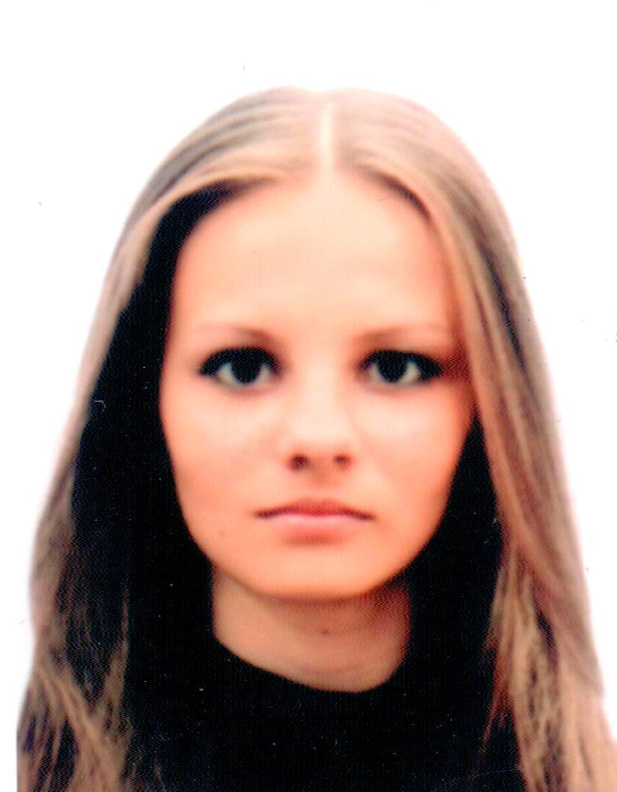

Стороженко Юлія Володимирівна
учениця 11 класу
Криворізького навчально-виховного комплексу №35 «Загальноосвітня школа
І-ІІІ ступенів-багатопрофільний ліцей «Імпульс»

СУЧАСНИЙ СТАН ВИМУШЕНИХ ПЕРЕСЕЛЕНЦІВ ТА БІЖЕНЦІВ В УКРАЇНІ

Науковий керівник: Білошенко Олена Юріївна, керівник гуртка «Юний науковець»
КПНЗ «МАНУМ» ДОР»

Актуальність дослідження полягає у детальному вивченні правового статусу біженця та вимушеного переселенця, адже в сучасній державі спостерігається збільшення кількості як емігрантів, так і внутрішньо інтегрованих громадян, що прагнуть здобути статус біженця або вимушеного переселенця. А також у необхідності виявлення недоліків відповідного законодавства та удосконалення правових норм, які регулюють цей процес.
Мета наукової роботи полягає у дослідженні правового статусу біженця та вимушеного переселенця в Україні, шляхом їх порівняння. Для досягнення поставленої мети вирішенню підлягають наступні завдання дослідження:
- дослідити правовий статус біженця згідно українського законодавства;
- дослідити правовий статус вимушених переселенців в Україні;
- порівняти правовий статус біженців з вимушеними переселенцями України;
- дізнатись про соціальні програми щодо вимушених переселенців;
- виявити недоліки законодавства та знайти шляхи їх усунення.
Проведені дослідження дозволяють зробити такі висновки:
- Біженець – це особа, що потребує захисту, крім них існують ще особи, які потребують тимчасового та додаткового захисту. В Україні вони мають майже однакове правове положення.
- Вимушені переселенці – це громадяни, що постійно на законних підставах проживають на території іноземної держави та вимушені її покинути, у наслідок обґрунтованих і повинні повернутись на територію держави свого громадянства та отримати притулок від неї. Сьогодні внутрішнє законодавство України, яким було б врегульовано статус вимушених переселенців, фактично відсутнє.
- Положення вимушених переселенців є ідентичним з положенням громадянина України. Приділяється увага наданню матеріальної допомоги, житла, комунальних послуг та медичного обслуговування. У порівнянні біженці менш прирівнюються за правами до громадян України. Як одній, так і іншій категорії надано право на отримання житлового приміщення, медичної допомоги та захисту, обов’язків мають дотримуватись на загальних підставах. Принцип не вислання поширюється на обидві категорії, а юридична відповідальність несеться на загальних підставах, але положення біженців є менш вигідним.
- Процес надання соціальної допомоги вимушеним переселенцям не регламентується законодавством. Державна допомога складається з нарахування коштів, допомозі у піднайманні житлового приміщення.
- Основна проблема – відсутність правової бази, яка б мала спеціалізацію на вимушених переселенців. Для досягнення поставленої мети потрібно дослідити основні проблеми, що виникають з правової та соціально-економічної точки зору аби, саме на розв’язання їх. зробити акцент. Розробити новий проект Закону України «Про вимушених переселенців», враховуючи законодавчі акти України, Конституцію України а також міжнародні принципи гарантій прав громадян, а також прослідкувати злагоджену роботу правового механізму на практиці у роботі з вимушено переміщеними особами.



Глушко Ольга Андріївна
учениця 10 класу
КЗ Новоолександрівська середня загальноосвітня школа

ФІЛОСОФСЬКО-ПРАВОВИЙ ПОГЛЯД НА ОСОБУ ЗЛОЧИНЦЯ

Науковий керівник: Гонсіровська Інна Вікторівна, вчитель правознавства
КЗ Новоолександрівська середня загальноосвітня школа

Мета: дослідження історичних, правових та філософських джерел що розкривають поняття особи злочинця.
Завдання: проаналізувати основні теорії, які стосуються вивчення особи злочинця та методи впливу на правопорушника для подальшого запобігання злочину, розв’язання проблеми сутності і поняття особи злочинця, її ознаки та роль у вчиненні злочину, а також знаходження способів боротьби з цією нагальною проблемою.
Актуальність теми: особа злочинця є недопустима в державі, так як вона містить деструкцію, яка може призвести до занепаду держави та суспільства.
Основна мета: дослідити проблеми філософського і правового визначення поняття «злочинець», розглянути загальну характеристику поводження злочинців, що впливає на скоєння злочину, а також вивчити фактори, що впливають на особу злочинця для подальшого запобігання злочину.
Висновки.
Якщо раніше боротьба зі злочинцями розглядалась як важлива, проте, все таки обмежена функціями правоохоронних органів, то зараз вона на фоні не досить послідовних і виважених економічних реформ виходить на одне з перших місць серед проблем, що дуже непокоять суспільство. Держава призначена блокувати деструктивні наміри особи і в той же час стимулювати його творчу діяльність завдяки впливу на нього соціальних норм та цінностей.
Результати: на основі роботи було виявлено, що поняття особи злочинця існує з початку виникнення держави і суспільство знаходиться у постійному пошуку дійових засобів як на філософському, так і на правовому рівні, і не припиняє боротьби з цією актуальною проблемою.



Глущенко Наталія Олександрівна
учениця 11 класу
КЗО «Фінансово-економічний ліцей» Дніпропетровської міської ради

ПРАВА ДИТИНИ В УКРАЇНІ

Науковий керівник: Шаріпова Тетяна Володимирівна, вчитель історії та правознавства КЗО «Фінансово-економічний ліцей» Дніпропетровської міської ради

Показником гуманізму суспільства та держави є ставлення до дитини. Визначення місця і ролі дитини в дорослому світі, забезпечення її захисту та всебічного розвитку є одною з найгостріших проблем сьогодення, від розв'язання якої залежить авторитет нації в сучасному світі.
Діти, як соціально-демографічна група суспільства, потребують першочергових заходів щодо формування і розвитку особистості та забезпечення їх прав та свобод.
Попри певний інтерес науковців і практиків до проблем захисту дітей в Україні, бракує системних, цілісних досліджень, безпосередньо присвячених захисту прав дітей в Україні.
Зазначене свідчить, що обрана для дослідження тема є актуальною.
Мета роботи полягає у дослідженні основних прав і свобод дитини в Україні.
Мета роботи вимагає виконання наступних завдань:
- проаналізувати міжнародне законодавство щодо захисту прав дітей;
- проаналізувати правовий статус дітей у національному законодавстві;
- зробити порівняльний аналіз прав дітей, передбачених міжнародним законодавством та національним законодавством.
Вперше висловлена думка про необхідність створення зводу законів, яке об’єднало б усі права дитини та механізм їх реалізації в Україні, щоб зробити доступними комплексні знання про права дитини не тільки для фахівців в області права, а й для повсякденного використання дітьми та їх батьками.
Здійснено глибокий аналіз сучасного стану реалізації прав дитини в Україні та запропоновано систему заходів для подолання ряду проблем у сфері права дитини та їх реалізації в державі.



Гуськов Антон Олегович
учень 11 класу
Криворізького науково-технічного металургійного ліцею № 81 Криворізької міської ради Дніпропетровської області

КОНКУРЕНТНЕ ЗАКОНОДАВСТВО УКРАЇНИ: ФОРМУВАННЯ, ЗМІСТ ТА РОЗВИТОК

Науковий керівник: Трощинська Лариса Юріївна, вчитель історії та правознавства Криворізького науково-технічного металургійного ліцею № 81 Криворізької міської ради Дніпропетровської області, вчитель-методист, вчитель вищої категорії

Актуальність теми обумовлена тим, що законодавство України про захист економічної конкуренції перебуває на стадії становлення, а тому на сьогодні існує необхідність звернення уваги до конкурентного законодавства і до відносин, які ним регулюються.
Мета роботи полягає в здійсненні аналізу конкурентного законодавства України, його еволюції, змісту та розвитку, формуванні теоретичних висновків та розробці пропозицій щодо напрямків удосконалення конкурентного законодавства.
Мета наукового дослідження зумовила такі завдання:
- дослідити еволюцію конкурентного законодавства України та особливості його формування;
- здійснити класифікацію законодавства України про конкуренцію;
- проаналізувати проблеми правового регулювання конкурентних відносин в Україні та запропонувати шляхи їх усунення.
Правопорушення у сфері конкуренції можуть завдавати шкоди не лише суб’єктам господарювання, а й фізичним особам-споживачам. В конкурентному законодавстві України наявні прогалини в забезпеченні дієвих методів боротьби з антиконкурентними узгодженими діями (або як їх прийнято називати за кордоном – «картелі»).
В законодавстві України на сьогоднішній день кримінальної відповідальності за антиконкурентні узгоджені дії не передбачено. Віднесення антиконкурентних змов до категорії злочинів забезпечить підвищення ефективності виявлення та припинення найбільш суспільно небезпечних проявів таких дій.



Коваль Тетяна Олександрівна
учениця 10 класу
Криворізької спеціалізованої школи І-ІІІ ступенів № 70 Криворізької міської ради Дніпропетровської області

ПРОЦЕС РЕЄСТРАЦІЇ ЦЕРКОВ В УКРАЇНІ

Наукові керівники: Білошенко Олена Юріївна, керівник гуртка «Юний науковець»
КПНЗ «МАНУМ» ДОР»; Сіроштан Олена Анатоліївна, вчитель правознавства Криворізької спеціалізованої школи І-ІІІ ступенів № 70 Криворізької міської ради Дніпропетровської області, вчитель вищої категорії

Актуальність теми дослідження. Відповідно до українського законодавства система державно-церковних відносин у сучасній Україні регулюється як міжнародними, так і національними нормативно-правовими актами.
Крім того, в світлі Конституційного права на свободу віросповідання та впливу церкви на суспільні відносини, слід визначити суттєву роль таких відносин, їх врегулювання потребує особливої регламентації.
Також слід відмітити особливу «миротворчу» роль церкви в сучасному конфлікті. Дане дослідження покликане з’ясувати суть державно-церковних відносин.
Ступінь розробленості проблеми. Стан розвитку відносин державної реєстрації статуту релігійної організації та надання релігійним організаціям статусу юридичної особи знаходиться в центрі уваги вітчизняних спеціалістів у цій галузі: Деркач А. Л., Друзенко Г. І, Білоцького С. Т., Мирошникова О., Ожегова С. І., Протоієрея
Владислава Ципіна, Дутчак А., Кол Дюрхама, Святоцького О. Д. і ряду інших авторів.
Мета дослідження: дослідити та наочно продемонструвати процедуру державної реєстрації статуту релігійної організації та надання релігійним організаціям статусу юридичної особи.
Завдання:
- Надати загальну характеристику державно-церковних відносин, визначити їх теоретичні засади;
- Визначити компетенцію спеціалізованих державних органів, які беруть участь у відносинах з Церквою;
- Дослідити порядок реєстрації статуту релігійної організації та надання релігійним організаціям статусу юридичної особи;
- Розглянути сутність взаємовідносин між Церквою та державою;
- Виявити сучасні проблеми взаємовідносин між державою та релігійними організаціями.
Об’єктом дослідження є державно-церковні відносини, що виникають під час державної реєстрації статутних документів.
Предмет дослідження: законодавча регламентація процедури реєстрації статуту релігійної організації та надання релігійним організаціям статусу юридичної особи
Методи дослідження:
- формально-логічний – для визначення основних понять у даній сфері (реєстраційна діяльність, релігійна організація, державно-церковні відносини тощо);
- системно-структурний – для дослідження порядку і підстав державної реєстрації статутних документів;
- порівняльно-правовий – для порівняльного аналізу компетенції уповноважених органів з питань релігії, та реєстраційних органів.
- аналіз – аналіз законодавства України про свободу совісті і релігійні організації та інше.
Практичне значення одержаних результатів. Отримані висновки можна застосувати для полегшення розуміння взаємовідносин держави та церкви, порядку реалізації права на віросповідання. Може використовуватись при викладанні дисципліни «Релігієзнавство». Призначено для школярів, викладачів, науковців.
Наукова новизна одержаних результатів полягає у проведенні комплексного аналізу державної реєстрації процедури реєстрації статуту релігійної організації та надання релігійним організаціям статусу юридичної особи.
Структура роботи обумовлена її завданнями. Робота складається зі вступу, трьох розділів, які охоплюють шість підрозділів, висновку, списку використаної літератури та додатків, загальним обсягом 35 сторінок друкованого тексту.

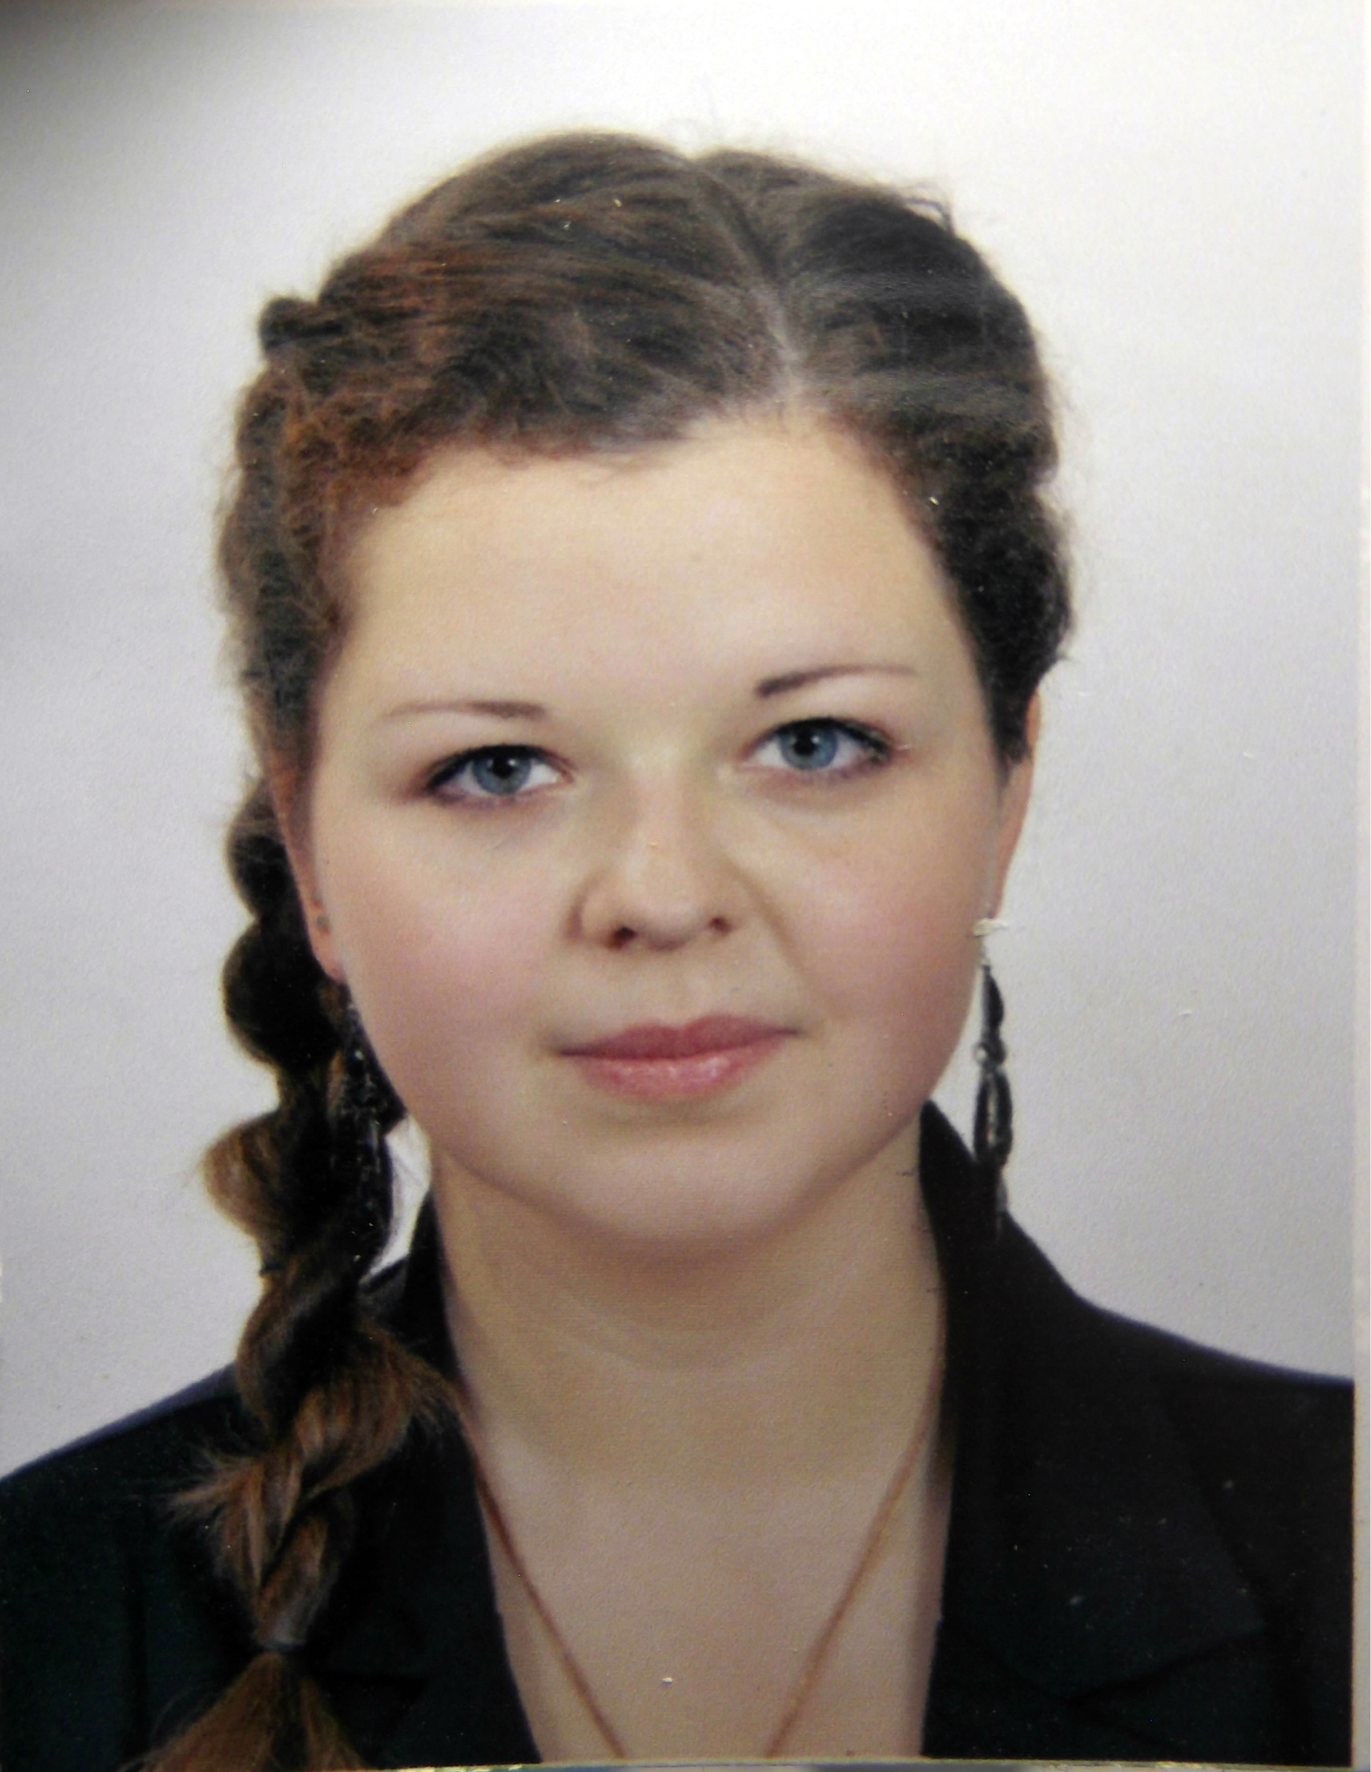

Черкасова Марина Дмитрівна
учениця 11 класу
Криворізької гімназії № 91 Криворізької міської ради Дніпропетровської області

ПРОБЛЕМА ДОТРИМАННЯ ПРАВ ДИТИНИ У СУЧАСНОМУ ІНФОРМАЦІЙНОМУ ПРОСТОРІ УКРАЇНИ

Науковий керівник: Ступнік Вікторія Сергіївна, вчитель історії та правознавства Криворізької гімназії № 91 Криворізької міської ради Дніпропетровської області

Об’єкт дослідження: права дитини. Предметом дослідження є права дитини у сучасному інформаційному просторі України.
Мета роботи: досліджуючи українське законодавство, використовуючи наукові праці, розкрити особливості дотримання прав дитини в інформаційному просторі в Україні, розглянути досвід зарубіжних країн щодо запобігання негативного впливу інформації, отриманої в Інтернеті, та з телебачення на дитину, вивчити вплив засобів масової інформації на формування особистості дітей та підлітків за допомогою методів психологічного дослідження.
Завдання роботи:
- розглянути досвід дотримання прав і свобод дитини в інформаційному просторі в зарубіжних країнах;
- проаналізувати законодавчі акти в Україні в галузі дотримання прав дитини в інформаційному просторі в контексті європейського законодавства;
- вивчити вплив засобів масової інформації серед дітей та підлітків.
Наукова новизна роботи: зроблена спроба аналізу ряду законодавчих актів України в порівнянні з міжнародними актами та розглянуто досвід дотримання прав дитини в інформаційному просторі в деяких зарубіжних країнах.

Секція «Педагогіка»



Шуляк Богдан Сергійович
учень 10 класу
КЗО «Навчально-виховний комплекс № 139 «загальноосвітній навчальний заклад –
центр творчості «Дума» Дніпропетровської міської ради

ФОРМУВАННЯ ПІЗНАВАЛЬНОЇ АКТИВНОСТІ ШКОЛЯРІВ ЗАСОБАМИ ІНТЕГРОВАНОГО НАВЧАННЯ

Наукові керівники: Хлібко Олена Володимирівна, учитель математики КЗО «Навчально-виховний комплекс № 139 «загальноосвітній навчальний заклад – центр творчості «Дума» Дніпропетровської міської ради; Ніколенко Людмила Миколаївна, к. пед. н., доцент кафедри педагогіки та корекційної освіти Дніпропетровського національного університету імені Олеся Гончара

Науково-дослідницька робота присвячена проблемі формування пізнавальної активності школярів засобами інтегрованого навчання. Означена проблема є однією з найбільш актуальних у сучасній педагогічній науці і практиці, оскільки її розв’язання сприяє вирішенню головного завдання школи – навчити дітей мислити, сформувати бажання здобувати знання та застосовувати їх на практиці.
Мета дослідження: визначити ефективні методи і засоби інтегрованого навчання для формування пізнавальної активності школярів у вивченні математики.
Завдання дослідження:
- провести аналіз наукової педагогічної літератури з проблеми формування пізнавальної активності школярів засобами інтегрованого навчання;
- визначити методи і засоби інтегрованого навчання для формування пізнавальної активності школярів у вивченні математики;
- виявити рівні сформованості пізнавальної активності п’ятикласників в умовах діючого педагогічного досвіду;
- експериментально перевірити ефективність запропонованих методів та засобів інтеграції у формуванні пізнавальної активності школярів;
- розробити навчально-методичні матеріали, що сприяють формуванню пізнавальної активності школярів засобами інтегрованого навчання.
Значення роботи полягає у тому, що набули подальшого розвитку уявлення про формування пізнавальної активності школярів засобами інтегрованого навчання; удосконалено методи і засоби інтегрованого навчання, спрямовані на формування пізнавальної активності школярів; за підсумками експериментальної діяльності укладено збірник математичних задач історичного змісту «Математика у краєзнавстві», які мають прикладне значення й можуть застосовуватись у процесі навчання та позакласній роботі учителями, керівниками гуртків, класними керівниками, можуть бути цікаві для батьків та учнів як додатковий навчально-пізнавальний матеріал.
Результати роботи можуть бути використані у науково-педагогічних дослідженнях з означеної проблеми, для розробки розвивальних курсів, практикумів і семінарів з проблеми формування пізнавальної активності засобами інтегрованого навчання.

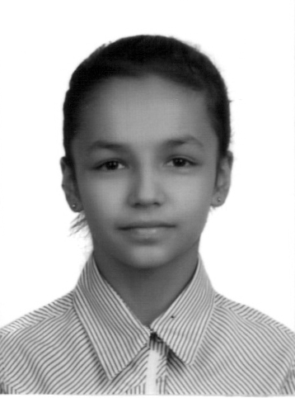

Абаєва Ангеліна Олександрівна
учениця 10 класу
Криворізької гімназії № 91 Криворізької міської ради Дніпропетровської області

ІНТЕРАКТИВНІ МЕТОДИ НАВЧАННЯ ЯК ЗАСІБ ПІДВИЩЕННЯ ПІЗНАВАЛЬНОЇ АКТИВНОСТІ МОЛОДШИХ ШКОЛЯРІВ

Науковий керівник: Червотока Наталя Василівна, вчитель основ педагогічної майстерності Криворізької гімназії № 91 Криворізької міської ради Дніпропетровської області

Орієнтація на прискорення економічного зростання України, гуманізація та демократизація суспільного життя, обсяг інформації, яка постійно збільшується, вимагають, щоб школа підготувала учнів, які здатні самостійно здобувати знання, відокремлювати головне, швидко орієнтуватись у конкретній ситуації.
Необхідно у навчальному процесі досягти ефективної співпраці вчителя і учня, коли вони працюють разом заради досягнення спільної мети. Щоб сприяти підвищенню пізнавальної активності кожного учня у процесі вивчення окремої навчальної дисципліни слід подбати про пошук більш ефективних методів, прийомів та форм навчання, серед них важливе місце посідають інтерактивні методи навчання.
Мета: теоретично обґрунтувати та дослідницьким шляхом перевірити педагогічні умови ефективного використання інтерактивних методів навчання як засобу підвищення пізнавальної активності молодших школярів.
У роботі були визначені наступні завдання:
- вивчити стан досліджуваної проблеми у науковій літературі та шкільній практиці;
- розкрити сутність понять «інтерактивні методи навчання», «пізнавальна активність учнів»;
- теоретично обґрунтувати та дослідницьким шляхом перевірити педагогічні умови використання інтерактивних методів навчання як засобу підвищення пізнавальної активності молодших школярів.
У роботі розкрито сутність понять «інтерактивні методи навчання», «пізнавальна активність молодших школярів»; охарактеризовано різноманітні інтерактивні методи навчання; теоретично обґрунтовано та дослідницьким шляхом перевірено педагогічні умови ефективного використання інтерактивних методів навчання як засобу підвищення пізнавальної активності молодших школярів, серед них: стимулювання пізнавального інтересу учнів під час організації навчального процесу; систематичне використання інтерактивних методів навчання під час організації навчального процесу та їх урізноманітнення; забезпечення інтерактивної педагогічної взаємодії між учасниками навчального процесу.

